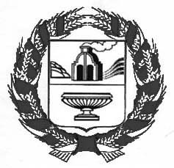

СОВЕТ ДЕПУТАТОВ СТАРОДРАЧЕНИНСКОГО СЕЛЬСОВЕТА
ЗАРИНСКОГО РАЙОНА АЛТАЙСКОГО КРАЯ

Р Е Ш Е Н И Е

11.05.2023 № 10
с. Стародраченино

О принятии Устава муниципального
образования Стародраченинский сельсовет
Заринского района Алтайского края

В соответствии со статьей 44 Федерального Закона от 6 октября 2003 года №131 – ФЗ «Об общих принципах организации местного самоуправления в Российской Федерации» и статьей 23 Устава муниципального образования Стародраченинский сельсовет Заринского района Алтайского края, Совет депутатов Стародраченинского сельсовета
Р Е Ш И Л:
1. Принять Устав муниципального образования Стародраченинский сельсовет Заринского района Алтайского края (прилагается).
2. Направить Устав муниципального образования Стародраченинский сельсовет Заринского района Алтайского края для государственной регистрации в Управление Минюста России по Алтайскому краю.
3. Контроль за исполнением настоящего решения возложить на постоянную комиссию Совета депутатов Стародраченинского сельсовета по социальным вопросам.

Глава сельсовета О.В.Попова

